Temps de résorption du 1,2,4-triazole dans le Léman
Note technique

Tomy Doda¹, Damien Bouffard¹,²

- Faculty of Geosciences and Environment, Institute of Earth Surface Dynamics, University of Lausanne, Lausanne, Switzerland

2) Department of Surface Waters — Research and Management, Eawag, Swiss Federal Institute of Aquatic Science and Technology, Kastanienbaum, Switzerland

Estimation par un modèle à deux compartiments (épilimnion / hypolimnion) après arrêt hypothétique de la source de pollution
Août 2026

1. Contexte et problématique
Durant l'été 2025, du 1,2,4-triazole a été détecté dans l'eau potable du Léman à ~0,7 µg/l, au-delà de la valeur de précaution fédérale de 0,1 µg/l (DFI, 2016, annexe 1 pour les pesticides). Les analyses désignent le site chimique de Monthey (Syngenta) comme source principale, via un rejet probablement ancien dans le Rhône plutôt qu'un événement ponctuel.
Cette note s'intéresse à la question suivante : si les rejets sont stoppés à la source, combien de temps faut-il pour que la concentration dans le lac repasse sous 0,1 µg/l ? La réponse dépend surtout de la fréquence des brassages profonds qui homogénéisent surface et profondeur, et de la distribution en profondeur d'équilibrage des eaux entrant dans le Léman. Pour cela, nous utilisons un modèle simplifié à deux compartiments (épilimnion / hypolimnion)

2. Conditions initiales
Le profil vertical mesuré à la station SHL2 (centre du Grand Lac) sert de condition initiale : 5 points de 1 à 305 m, de 0,35 à 0,94 µg/l (Fig. 1). L’augmentation de concentration avec la profondeur est cohérente avec un apport du Rhône qui plonge en profondeur.

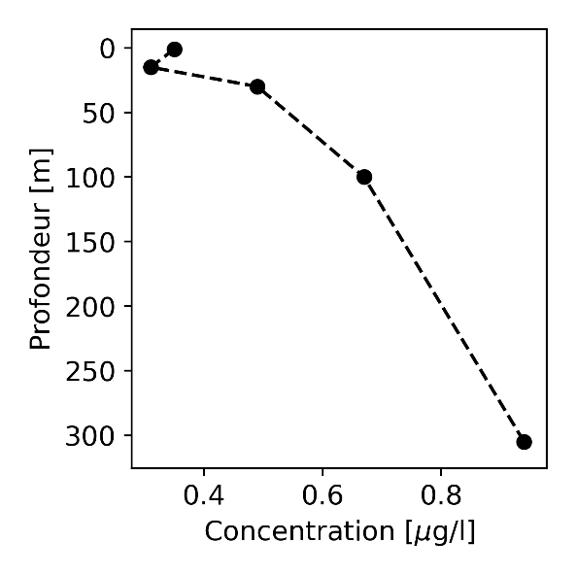
Figure 1 — Profil de concentration mesuré à SHL2 (points) et profil interpolé (ligne).

3. Méthode : modèle à deux compartiments
Le lac est représenté par deux boîtes homogènes, épilimnion (concentration Cepi) et hypolimnion (concentration Chypo) (Fig. 2). Le débit du Rhône est supposé constant (Qtot= 250 m³/s) et, hypothèse centrale, la source est arrêtée (Cin = 0), si bien que l'apport du fleuve ne fait que diluer le triazole déjà présent.
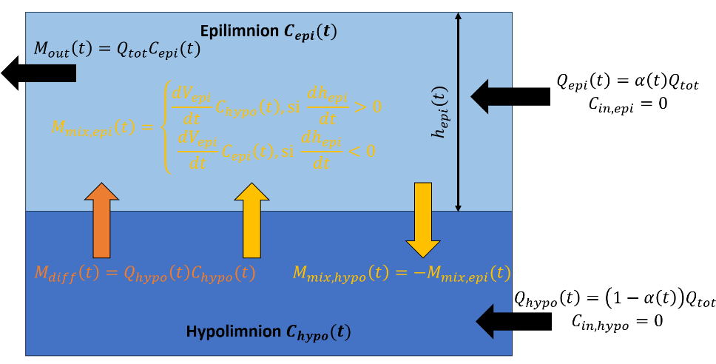
Figure 2 — Schéma conceptuel : dilution par les débits d’entrée du Rhône (Qepi, Qhypo) et flux de triazole massiques associés à la diffusion verticale (Mdiff), au mélange (MmixM_mix et au déversoir du lac (Mout) .
Le débit entrant est réparti entre les deux boîtes via le coefficient α=Qepi/Qtot, selon la distribution statistique historique de la profondeur de plongée du panache du Rhône (≈75 % du temps au-dessus de 100 m de profondeur, Fig. 3). Un flux massique diffusive de l’hypolimnion vers l’épilimnion Mdiff=QhypoChypo assure la conservation du volume de l’hypolimnion. Les volumes évoluent avec la profondeur d'épilimnion h_epi(t) et la courbe hypsométrique du lac ; un approfondissement transfère un flux M_mix,epi de l'hypolimnion vers l'épilimnion (et inversement), la diffusion étant appliquée avant le mélange à chaque pas de temps annuel.

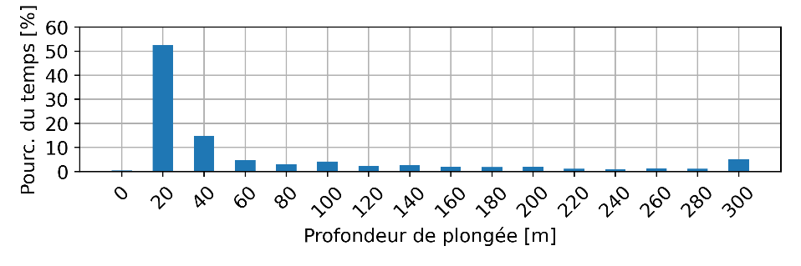
Figure 3 — Distribution de la profondeur de plongée du panache du Rhône, utilisée pour calculer α=Qepi/Qtot.
Trois scénarios de h_epi(t) sont possibles : profondeur constante (aucun brassage), brassage périodique, ou brassage stochastique tiré de la statistique historique. Les deux derniers sont présentés ci-dessous.
Génération du scénario stochastique : les 1000 réalisations de h_epi(t) sont obtenues en ajustant une estimation par noyau gaussien (KDE) à la série observée des profondeurs annuelles de brassage profond du Léman sur la période 1994–2024 (n = 31 ans, source CIPEL), puis en tirant des échantillons de cette distribution pour chaque année de chaque réalisation, avec rejet des tirages hors de la plage physique [70, 310 m]. Aucune autocorrélation ni tendance temporelle n'est imposée d'une année à l'autre. La Figure 4 illustre la validation de cette approche.
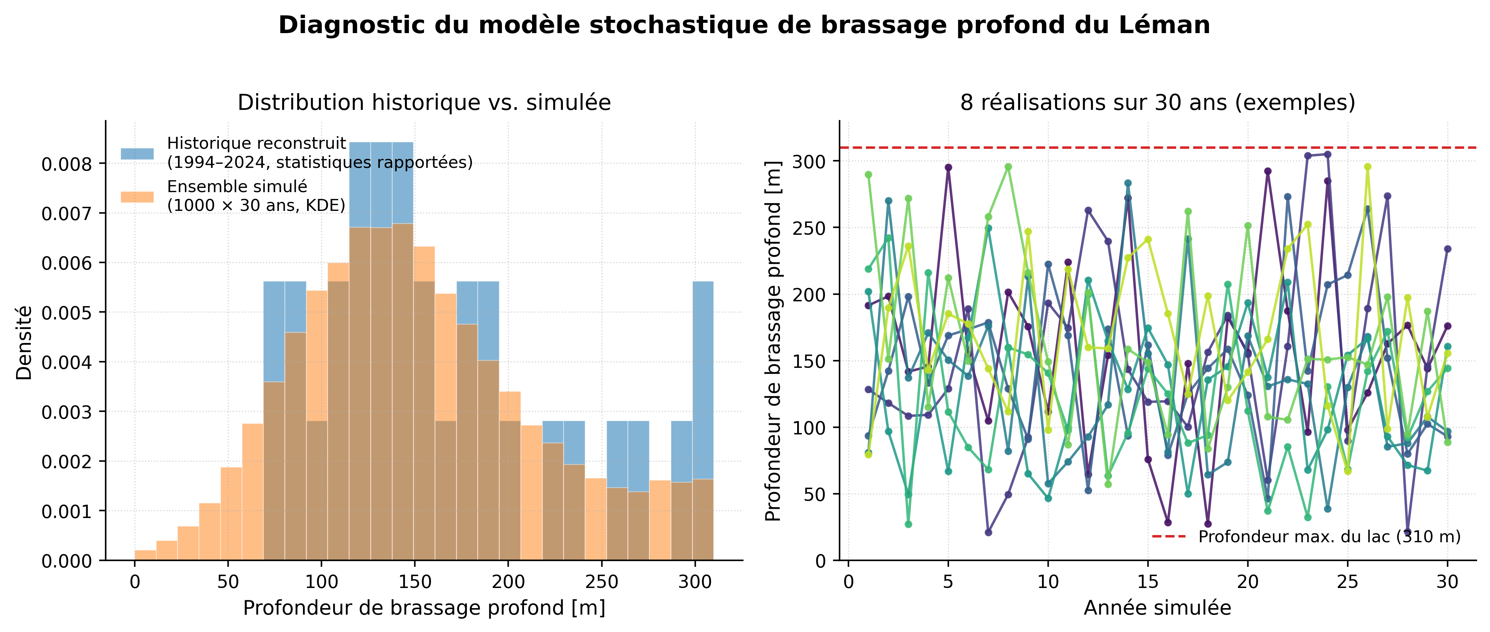
Figure 4 — Diagnostic du modèle stochastique de brassage profond : distribution historique (reconstruite) vs. simulée (gauche) et exemples de trajectoires individuelles (droite).

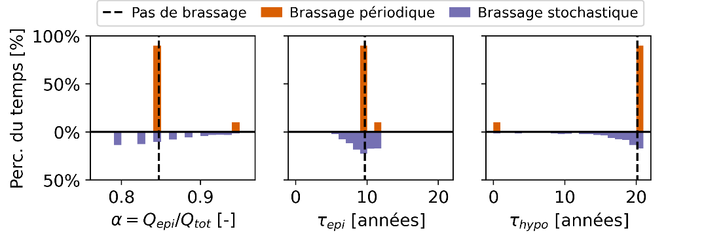

4. Résultats

4.1 Brassage profond périodique (tous les 10 ans)
Un brassage complet est imposé tous les 10 ans (h_epi passe de ~161 m à ~310 m aux années 10, 20, 30). La décroissance initiale est portée par la dilution advective ; chaque brassage homogénéise brutalement les deux compartiments (à-coups visibles aux années 10 et 20).
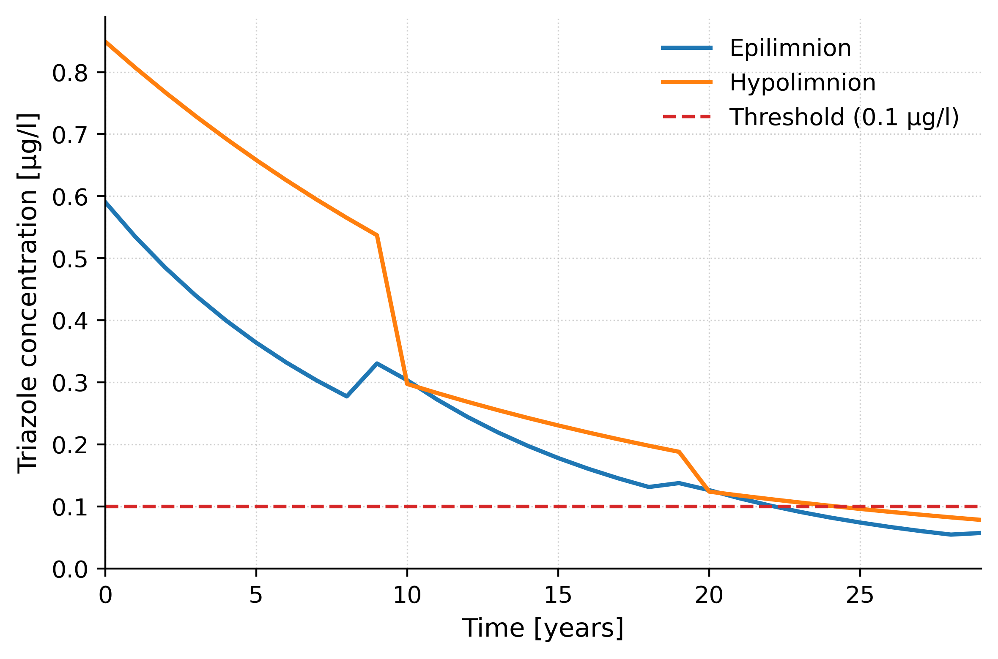
Figure 5 — Concentrations pour un brassage profond tous les 10 ans. Seuil atteint vers l'année 22–23.

4.2 Brassage stochastique
1000 réalisations de h_epi(t), tirées de la distribution probabiliste historique des brassages (données extraites des rapports CIPEL pour la période 1994–2024), donnent une moyenne (ligne) et un écart-type (bande colorée) de C_epi et C_hypo à chaque pas de temps.
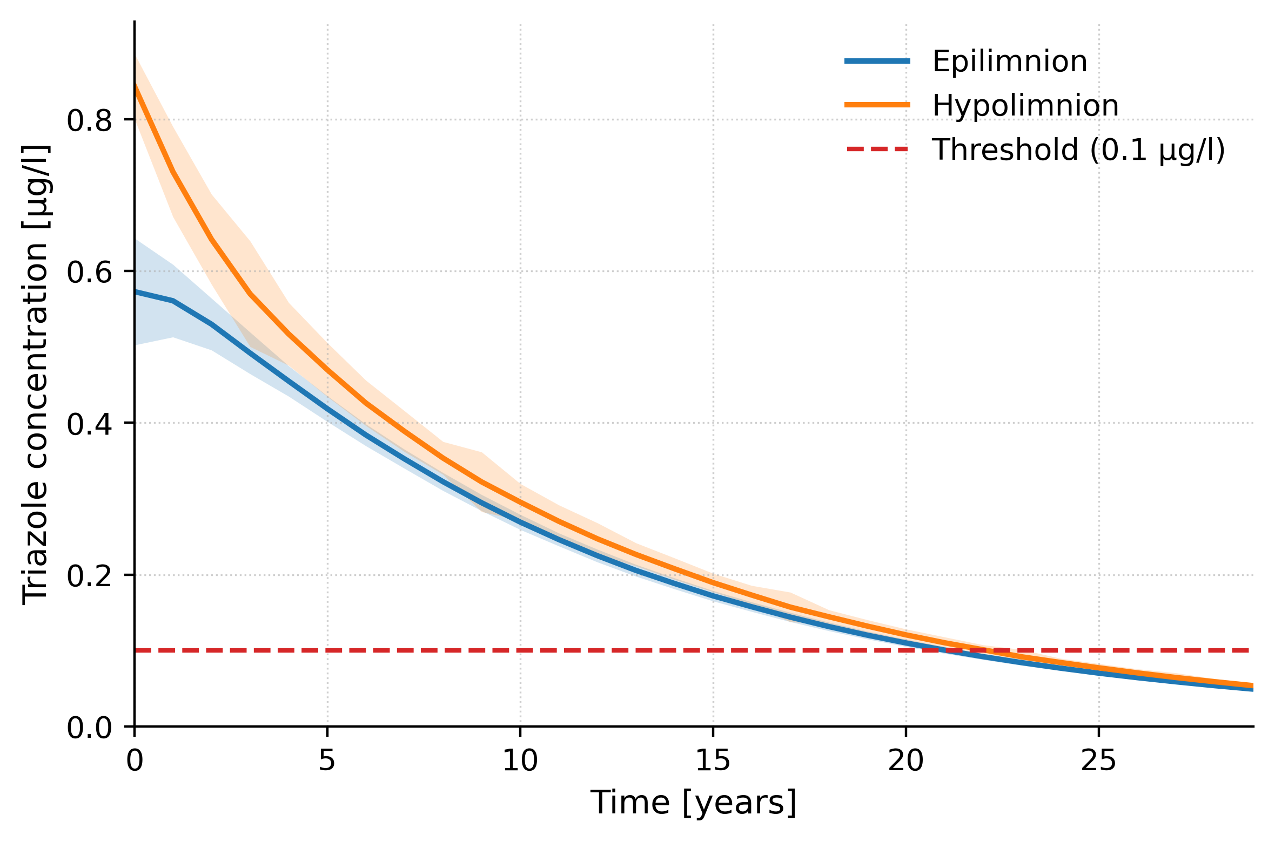
Figure 6 — Concentration moyenne ± 1 écart-type sur 1000 réalisations stochastiques.
La moyenne franchit 0,1 µg/l vers l'année 20–22, avec une dispersion modérée qui croît légèrement dans le temps — résultat cohérent avec le scénario périodique à 10 ans, proche de la fréquence historique de brassage du Léman.

5. Limites
- Le Triazole est traité comme traceur conservatif.
- Le flux diffusive turbulent est négligé
- Arrêt total et instantané supposé (C_in = 0) : pas de source résiduelle ni de relargage différé (sédiments, eaux souterraines de Monthey).
- Pas de données de calibration/validation

6. Conclusion
En admettant un arrêt complet depuis 2025, le modèle indique un temps de résorption de l'ordre de 20 à 23 ans pour repasser sous 0,1 µg/l, aussi bien pour un brassage périodique à 10 ans que pour le scénario stochastique; une convergence qui renforce la robustesse qualitative du résultat, dans les limites du cadre simplifié adopté. Cet horizon de deux décennies est cohérent avec le temps de résidence théorique du Léman (~11 ans).

Références
Département Fédéral de l’Intérieur (DFI). (2016). Ordonnance du DFI du 16 décembre 2016 sur l’eau potable et l’eau des installations de baignade et de douche accessibles au public (OPBD; RS 817.022.11). État au 1er août 2026.

